6 - 3 - 4 - 1
“90后专场”
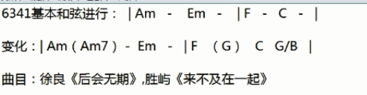

周杰伦《告白气球》主A
主A
6m9 3m7 4add9 1add9
6m9 3m7 4add9 2m7 5sus4 1add9

